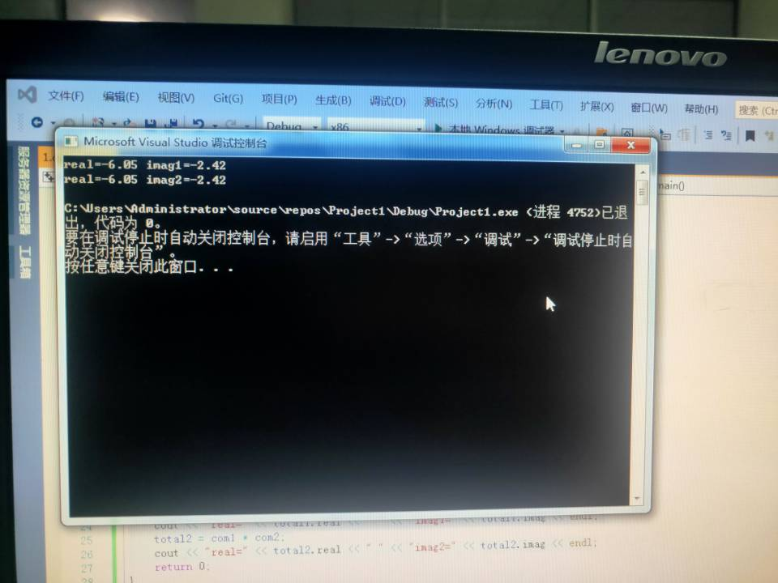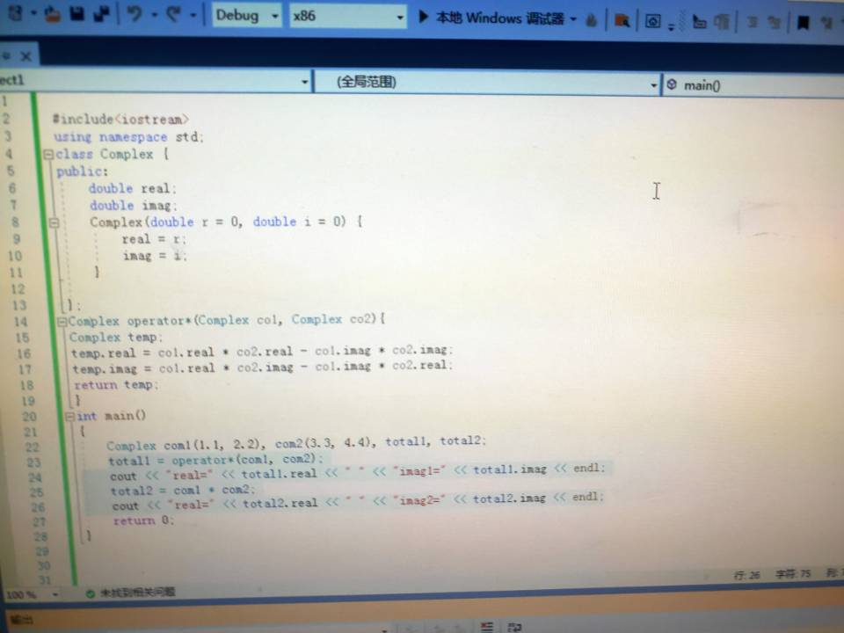

实验目的  
掌握C++语言多态性的基本概念  
掌握运算符重载函数的声明和定义方法  
  
运算符重载  
C运算符重载的函数格式：  
函数类型operator运算符名称(形参表）  
对运算符的重载处理  
]

Copyright IMG_2562021-2099 YutongWei. All rights reserved